Adı, soyadı : ……………………………………………..
Hangisi Doğru?

Noktalı yere gelmesi gereken doğru kelimeyi bulalım, boyayalım, yazalım.
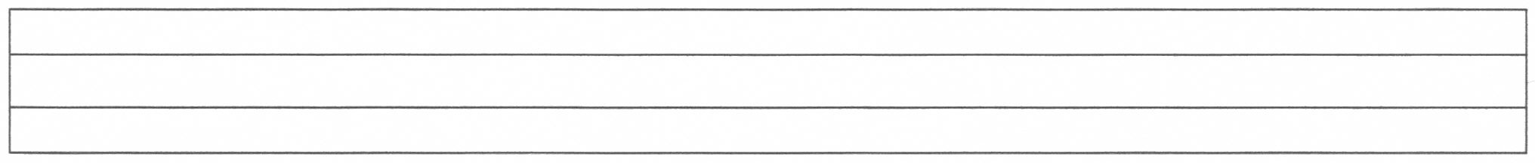
1.Ali ……. ot at.
atla
ata

2.Nalan …….. atlet al.
nane
lila

3.Ata on ……… al.
lale
Lale

4.O oto Nil ’e ……….
al

e
ait

e
5. Annene tatilini …………
ilet

e
anlat

e

6. İnal …… Ela el ele.
ile

e
ait

e

7. Nail ……. al, tat.
et

e
at

e

8.Tan ’a anteni ………
alet

e
ilet

e

